И вновь Горнозаводск приглашает…

07 сентября в г.Горнозаводске (ул.Тельмана) пройдет фестиваль-марафон «На Тельманштрассе» в рамках реализации проектов «Горнозаводское-ПРОЧНОЕ», «59 фестивалей 59 региона».
Фестиваль-марафон «На Тельманштрассе» - это уникальное по своему формату мероприятие, которое позволит познакомиться с традициями, историей и культурой Германии, весело и с пользой провести время, прикоснуться к богатому культурному наследию родины Бетховена и Ницше, Шиллера и Канта.
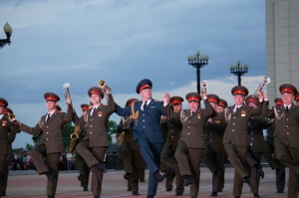
В программе фестиваля вас ждут незабываемые встречи с танцующим оркестром «УралБэнд» (г.Екатеринбург»), Театром эстрады (г.Пермь), Театром оперы и балета (г.Пермь»), народным самодеятельным коллективом инструментальным ансамблем «Траум» (г.Энгельс) и др.

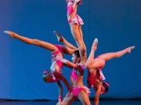

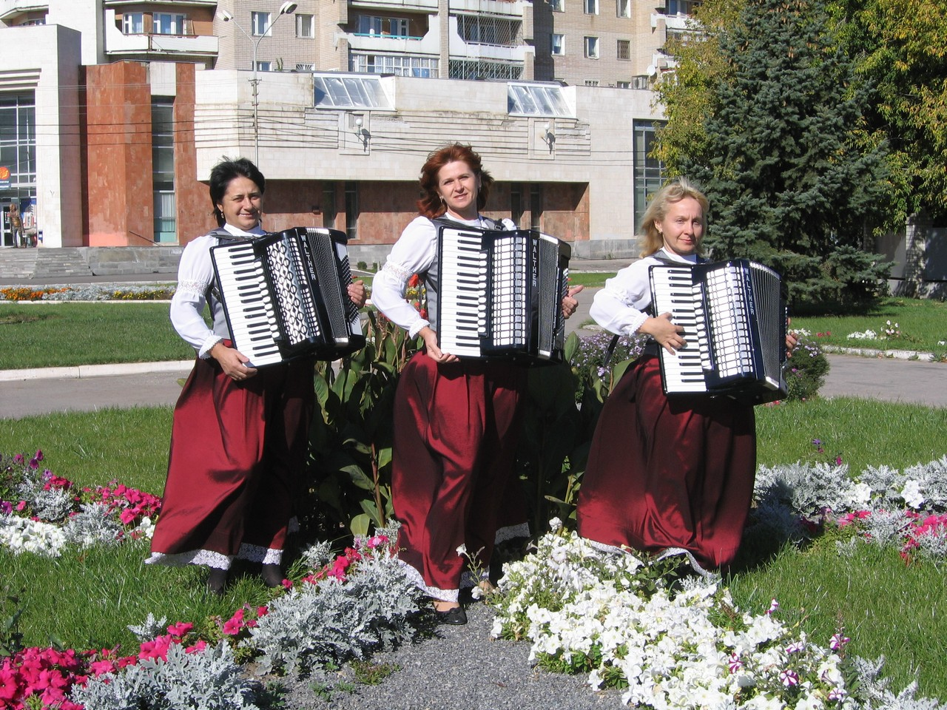
А также на фестивальной улице будет организован небольшой городок с развлекательными активностями (танцплощадка, театр кукол, тест-драйв автомобилей легендарных немецких марок, катание на лодках и др.)

Фестиваль пройдет при финансовой поддержке Министерства культуры, молодежной политики и массовых коммуникаций Пермского края.

